浙江师范大学研究生复试心理测试操作指南
各位同学：
欢迎大家参加心理测试。心理测试是认识自己的最便捷途径之一。通过心理测试，一方面可以帮助同学们了解自己最近的心理健康状况，从而更好地进行自我调节和寻求帮助；另一方面还可以帮助同学们更清楚地了解自己的性格特点，从而在以后的学习生活中扬长避短，并利用各种机会不断完善自己的性格。在这里有两点需要特别说明：
第一，心理测试不是考试。心理测试中，每道题的答案无所谓对错。所以测试过程中，不用过多考虑应该怎样，更不要与他人商量讨论，只需根据自己的真实情况凭第一感觉回答即可。为保证测试结果的准确性，请不要漏掉任何一道题。
第二，测试中每道题都需要回答，测试结束后，点击页面右端“退出系统”即可。由于同时测试人数太多，提交的时候可能会速度比较慢，请大家不要着急，耐心等待系统反应。
登录方法及操作步骤
1. 进入心理测试登录页面
电脑端在地址栏中输入http://xlcs.zjnu.edu.cn/school/index.asp?school=44
登录心理测试首页
2. 登录
进入登录界面后，选择登录方式为“学生”；
登录名为考生身份证号，密码为考生身份证后六位；
输入后点击“登录”。
如遇到无法登陆的情况请检查是否输入错误，如无误请联系招生办老师
3. 开始心理测试
登陆后会跳出一个“相关说明”，请认真阅读。阅读完后，点击“开始填写”，即开始心理测试。整个测试过程大约需要40分钟，请认真耐心完成。
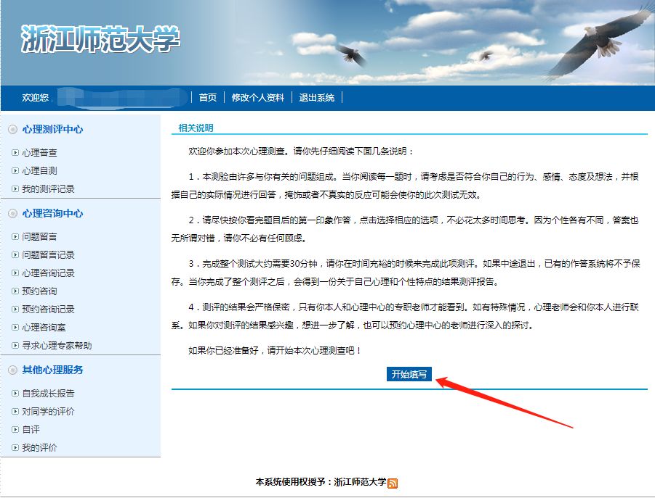

注意事项
1.登录名为考生身份证号，密码为考生身份证后6位。
2.每道题的答案无所谓对错，请不要互相讨论，根据自己的真实感受和想法进行填写。
3.为保证测评结果的准确性，请你不要漏掉任何一道题；回答每道题的时间最好不要超过10秒。
4.请保持网络通畅，如有卡顿，请稍安勿躁，稍后尝试。

温馨提示：本系统具有测伪功能，胡乱作答、伪装、漏题等可能会导致测试结果无效。

